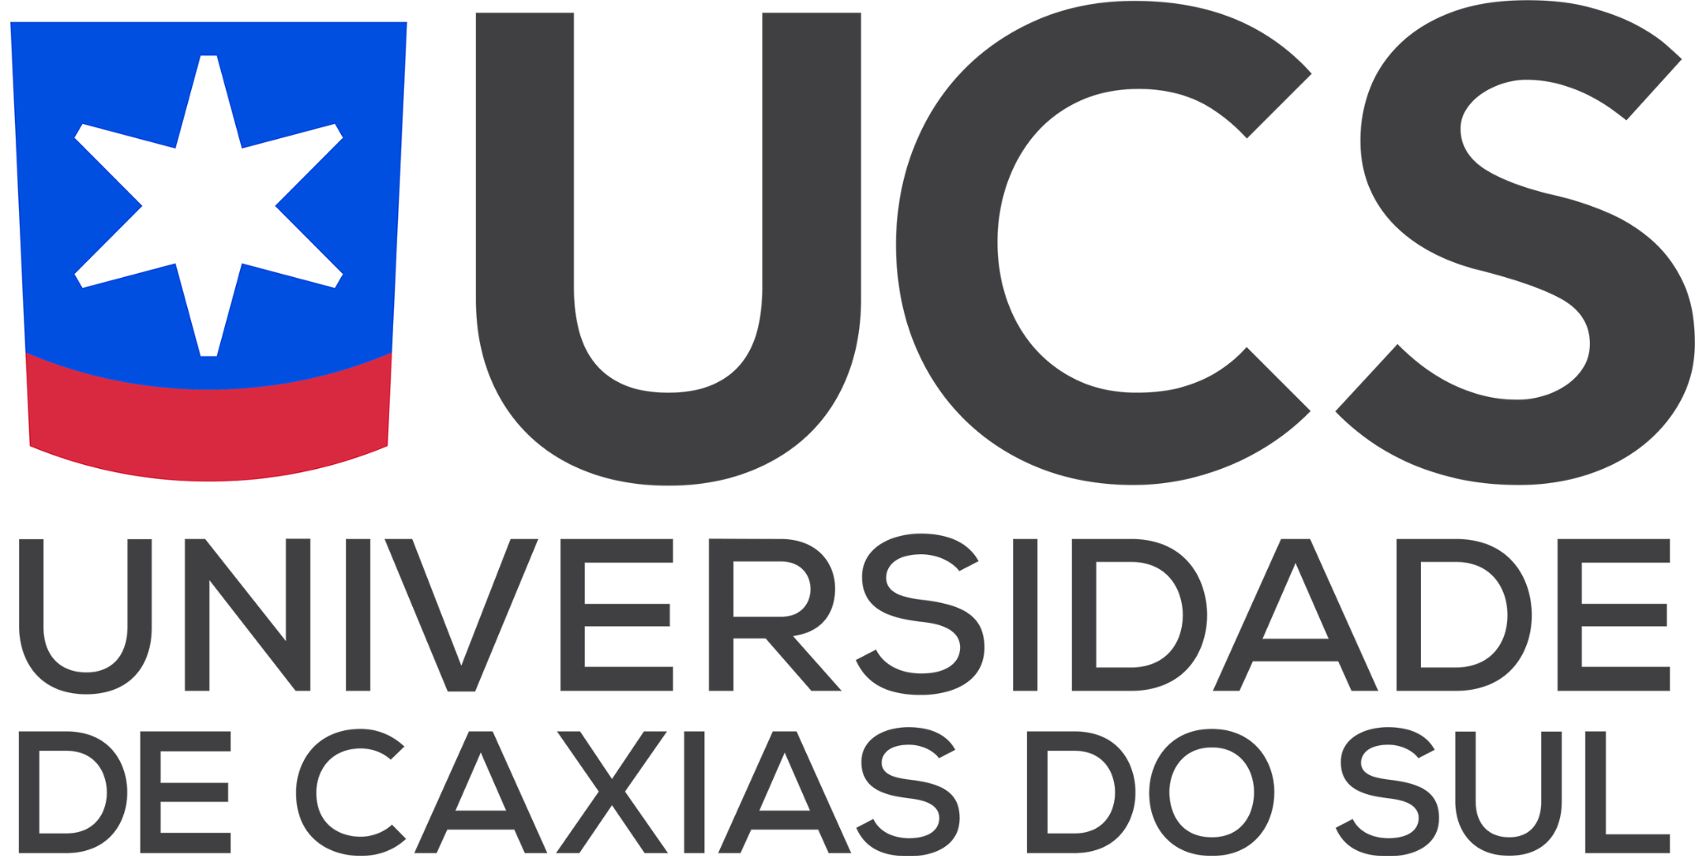

Relatório Final de Cumprimento do Objeto

- Dados pessoais

Nome:
Período do Pós-Doutoramento:
Instituição vinculada:

- Resultados alcançados

- Comentários adicionais (publicações, teses, dissertações, artigos científicos, citações, congressos, patentes, outros)

- Justificativa (justificar as alterações à proposta original realizadas durante a execução do projeto, se houver

Local, XX de YYYY de XXXX.

_____________________________
Assinatura do Aluno

_____________________________
Assinatura do(a) Orientador(a):

